9-nji umumy sapak (SÜUU we TH).
Melioratiw ulgamlar we olaryň desgalary.
- Ýerüsti suwarymly hemişelik hereketli desgalar.
- Magistral we ýaýradyjy kanal.
- Çalykdyrma.
Biziň ýurdumyzda melioratiw gurluşyga uly üns berilýär. Suw ýetmezçilik edýän ýerlerde (suwaryş),artykmaçlyk edýän ýerlerde bolsa (çalykdyrma) melioratiw işleri geçirilýär.
Suwaryş (irrigasiýa). Toprak-teýgumlaryň çyglylygyny emeli ýokarlandyrmaga suwaryş diýilýär. Onuň üçin dürli suwaryş kanallarynda,sorujy beketlerinden, kanallardaky desgalardan, goraýjy gaçylardan, ýollardan, aragatnaşyk ulgamyndan we eroziýadan goraýan gidrotehniki desgalardan düzülen toplum gurulýar.
Suwaryş ulgamlary wagt dowamynda işleýşine ýa-da gaýtala-nyşyna görä hemişelik we bir saparlyk bolup bilerler: birinjisine özi akýan, mehaniki we garyşyk suwaryş, ikinjisine bolsa joşgun we dag eteklerinde liman suwaryşy degişlidir.
Ýerüsti suwarymly hemişelik hereketli desgalar. Irrigasion ulgamyň düzümine suwaryş çeşmesi, baş saka suw algyç desgasy, magistral kanal we ikinji, üçünji we ş.m. derejeli kanallar, suwaryş keşleri (joýalary), suw aýyryjy kanallar we olaryň desgalary girýärler.Olaryň saýlanyşy we tertipli ýerleş-dirilişi tebigy şertler hasaba alyp, görnüşleri tehniki-ykdysady önümçilik işleriň usullarynyň we ulgamy ulanmak tejribesiniň esasy deňeşdirmesi boýunça alnyp barylýar.
Bu desgalaryň düzgüdi berlen gidrawlik şertleri,olaryň durnuklylygyny we berkligini,ulanyş döwründe gözegçilik we abatlaýyş işlerini geçirmek mümkinçiligini üpjün etmelidir.
Desgalar suwaryş torunyň kanallarynda gurulýar, olara aşakdakylar degişlidir:

-magistral ýa-da baş özi akýan kanal,ol ýeriň beýik ýerinden çekilýär, onuň derejesi suwaryş meýdanyndan ýokarda bolmalydyr,ondan aşaky derejeli kanallara suw berilmelidir;
-ýaýradyjy kanal ýeriň ýapgytlygynyň iň uly ýerinden çekilýär, ol aýry-aýry ekin dolanyş meýdanlaryna hyzmat edýär;

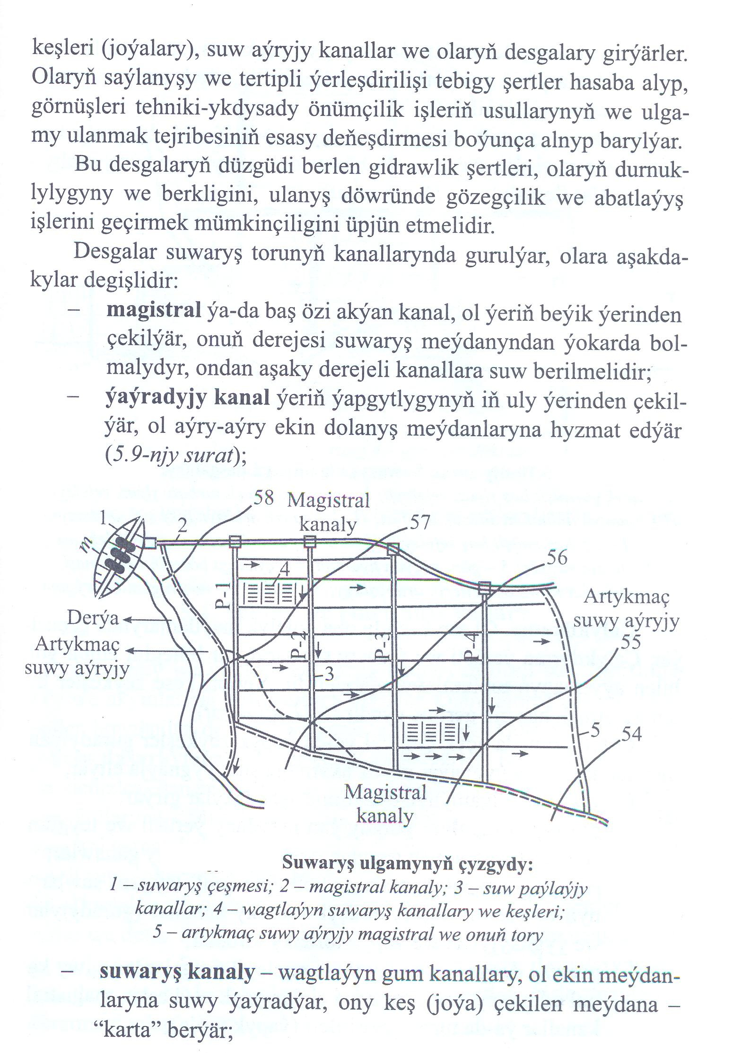

Suwaryş ulgamynyň çyzgydy:
1-nji suwaryş çeşmesi; 2 -magistral kanaly; 3-suw paýlaýjy kanallar; 4-wagtlaýyn suwaryş kanallary we keşleri; 5-artykmaç suwy aýyryjy magistral we onuň tory.

-suwaryş kanaly wagtlaýyn gum kanallary,ol ekin meýdanlaryna suwy ýaýradýar, ony keş (joýa) çekilen meýdana ,,karta’’ berýär.
-suwaryjy kanallar (ýa-da ýapyk zeýkeşler) suwarymly meýdanlaryň iň pes ýerlerinde ýerleşdirip,artyk suwy aýyrmak üçin niýetlenendir.
Suwaryş torunyň desgalaryna açyk ýa-da ýapyk kysymly baş saka şlýuz-rejeleýji,direg ýa-da böwet desgalary,suw aýyryjy (ahyrky) şlýuzlar degişlidir.

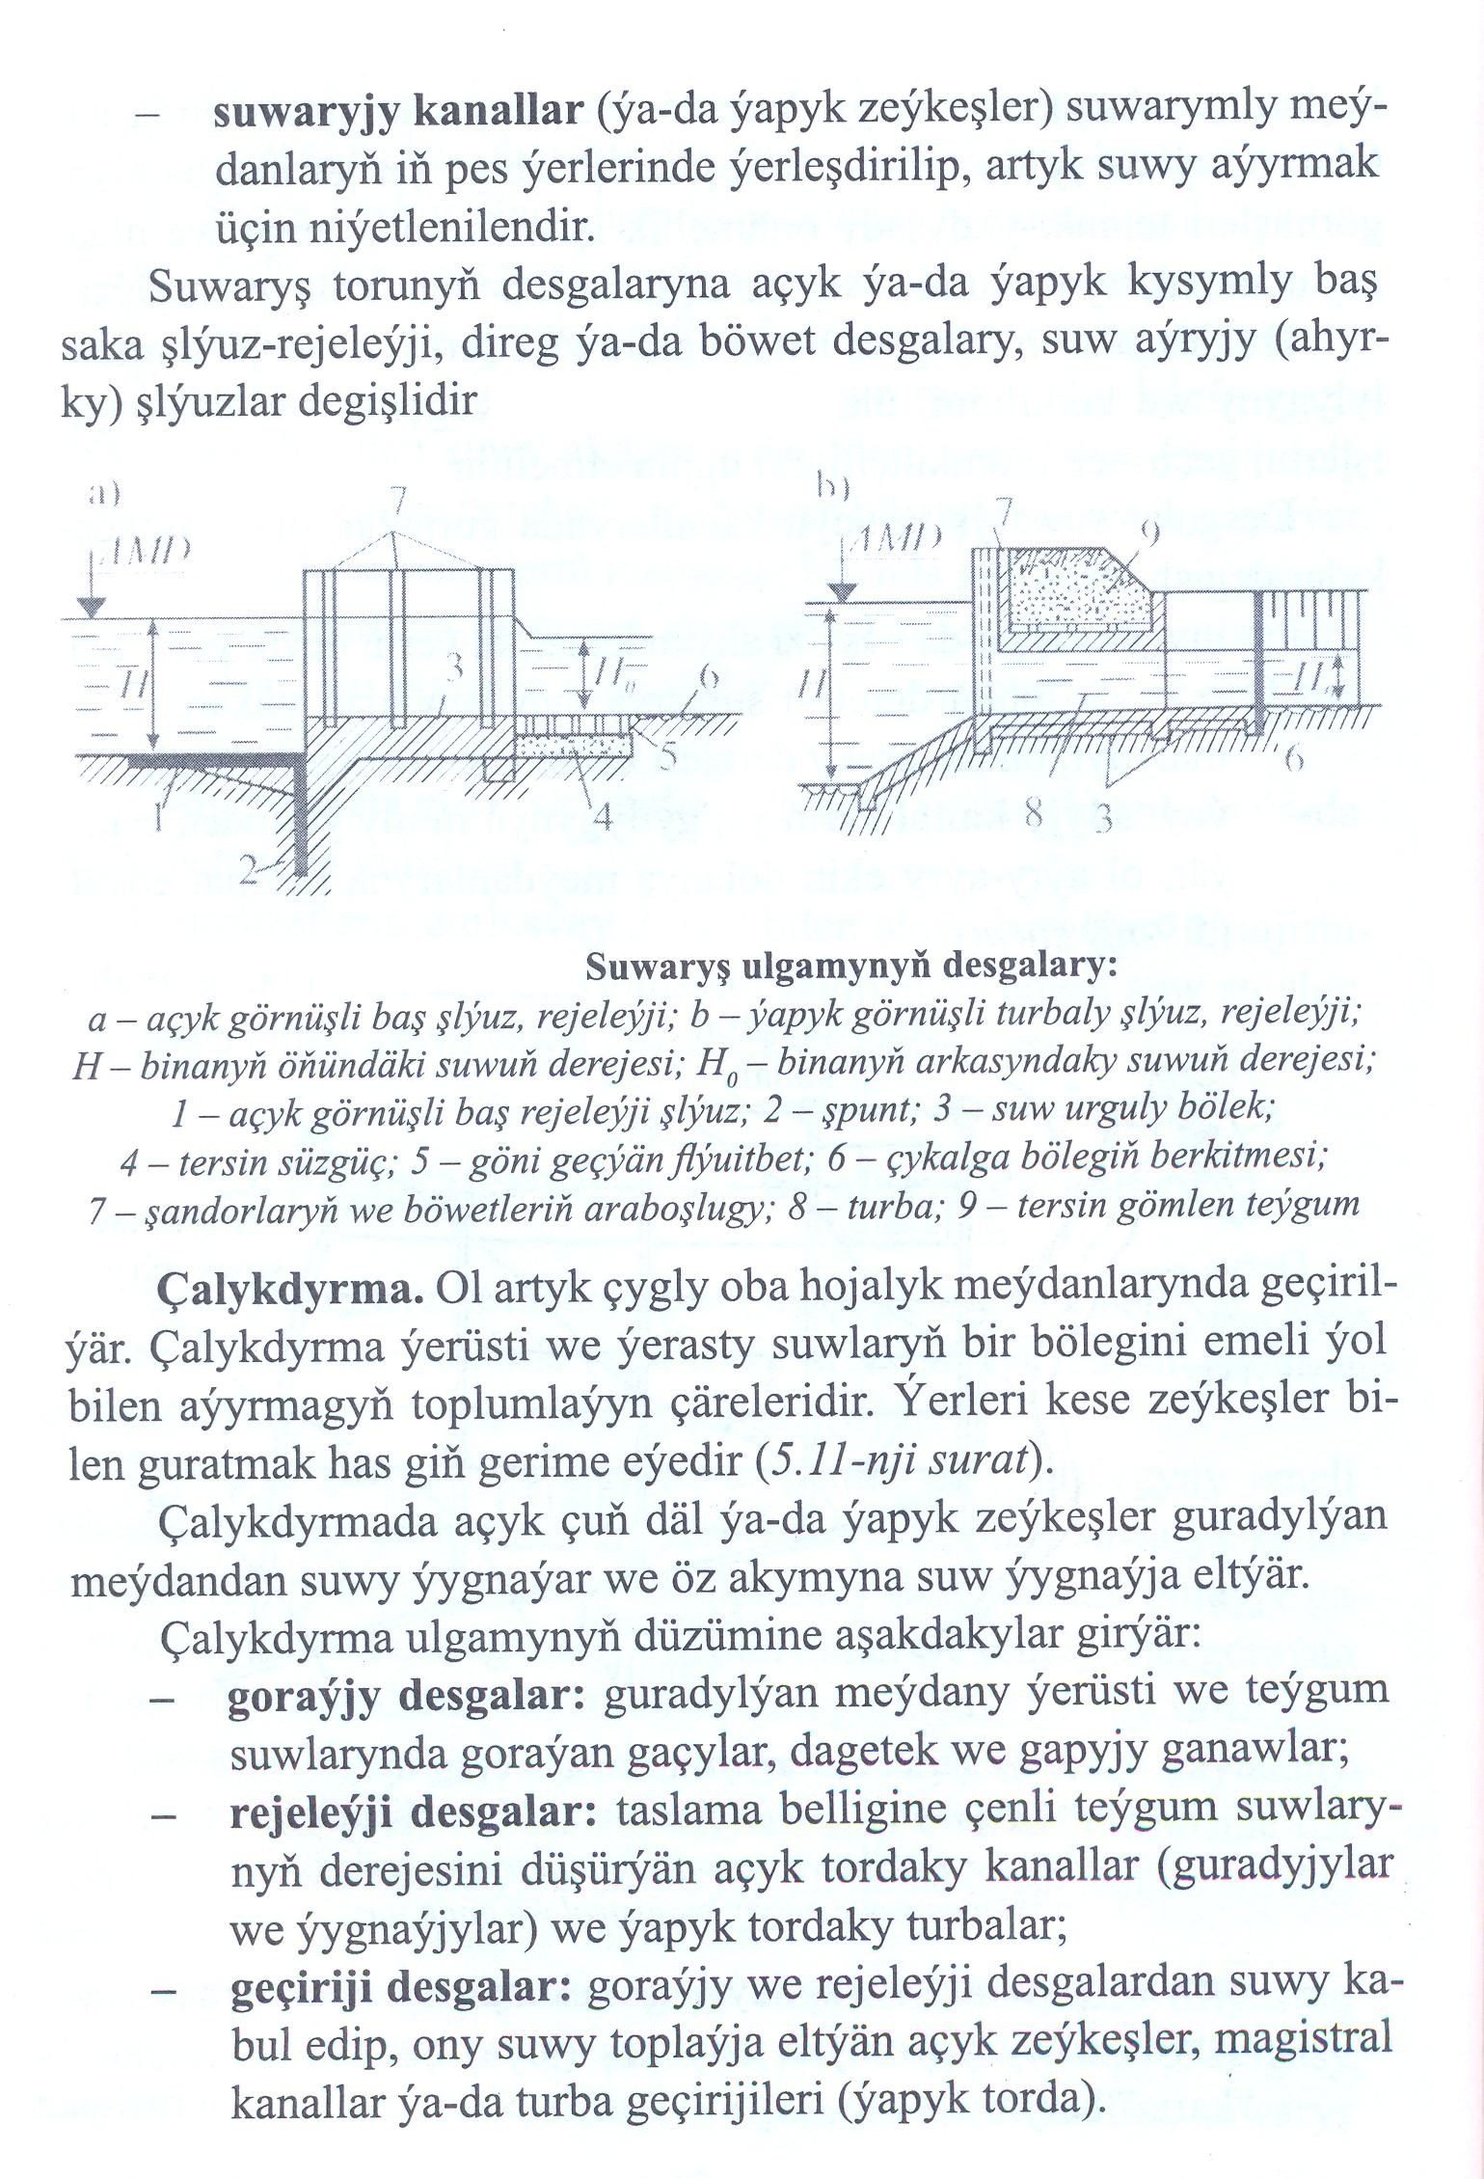
Suwaryş ulgamynyň desgalary:
a-açyk görnüşli baş şlýuz, rejeleýji; b-ýapyk görnüşli turbaly şlýuz, rejeleýji; H-binanyň öňündäki suwuň derejesi; H₀-binanyň arkasyndaky suwuň derejesi; 1-açyk görnüşli baş rejeleýji şlýuz; 2-şpunt; 3-suw urguly bölek; 4-tersin süzgüç; 5-göni geçýän flýuitbet; 6-çykalga bölegiň berkitmesi; 7-şandorlaryň we böwetleriň araboşlugy; 8-turba; 9-tersin gömlen teýgum.

Çalykdyrma.Ol artyk çygly oba hojalyk meýdanlarynda geçirilýär.Çalykdyrma ýerüsti we ýerasty suwlaryň bir bölegini emeli ýol bilen aýyrmagyň toplumlaýyn çäreleridir.Ýerleri kese zeýkeşler bilen guratmak has giň gerime eýedir.
Çalykdyrmada açyk çuň däl ýa-da ýapyk zeýkeşler guradylýan meýdandan suwy ýygnaýar we öz akyyna suw ýygnaýja eltýär. Çalykdyrma algamynyň düzümine şu aşakdakylar girýär:
-goraýjy desgalar:guradylýan meýdany ýerüsti weteýgum suwlarynda goraýan gaçylar,dagetek we gapyjy ganawlar;
-rejeleýji desgalar:taslama belligine çenli teýgum suwlarynyň derejesini düşçrýän açyk tordaky kanallar(guradyjylar we ýygnaýjylar) we ýapyk tordaky turbalar;
-geçiriji desgalar:goraýjy we rejeleýji desgalardan suwy kabul edip,ony suwy toplaýja eltýän açyk zeýkeşler,magistral

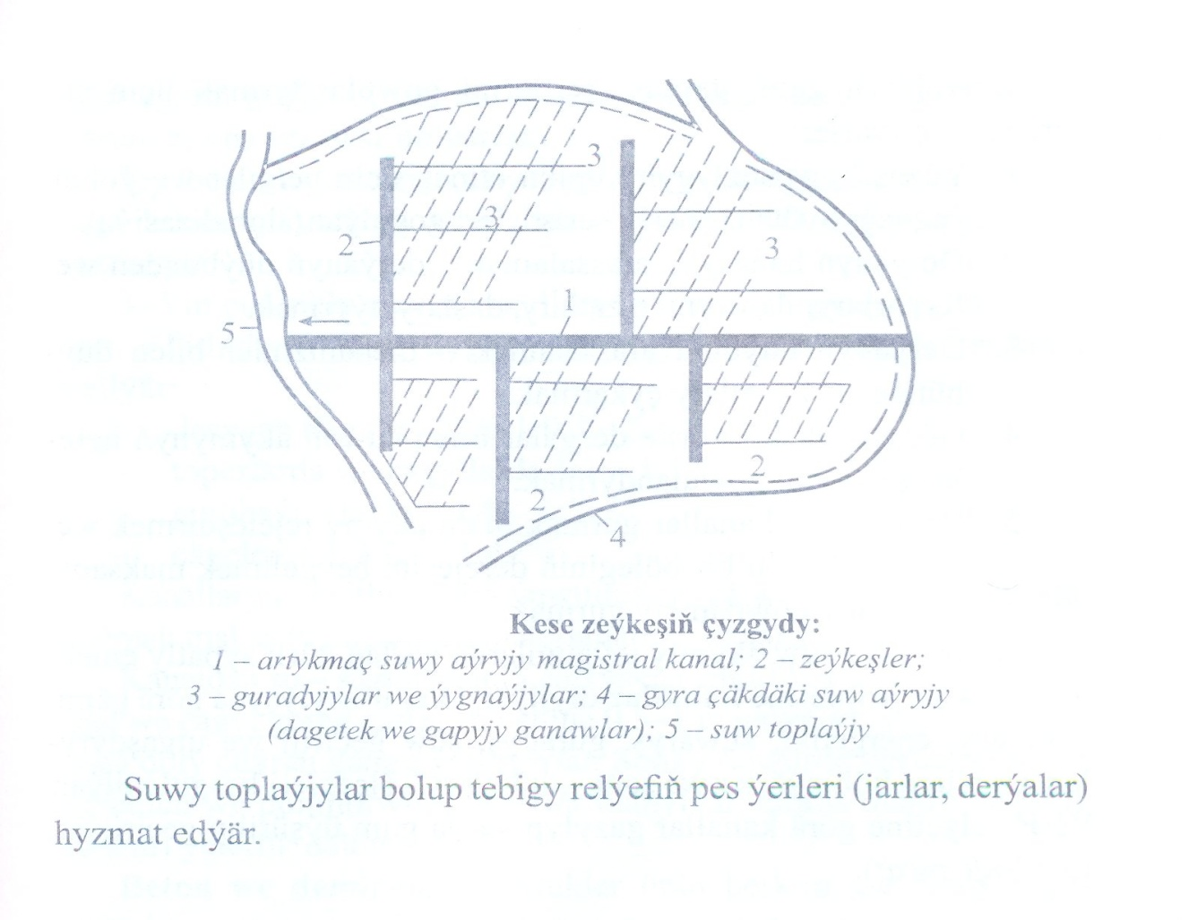

Kese zeýkeşiň çyzgydy:
1-artykmaç suwy aýyryjy magstral kanal; 2-zeýkeşler;
3-guradyjylar we ýygnaýjylar; 4-gyra çäkli suw aýyryjy
(dagetek we gapyjy ganawlar); 5-suw toplaýjy;

Suwy toplaýjylar bolup tebigy relýefiň pes ýerleri(jarlar, derýalar hyzmat)edýär.

